# SBNZ - Predlog projekta

## Članovi tima

* SW-48/2018 Anastasija Đurić
* SW-52/2018 Dina Petrov

## Motivacija

Aplikacija je zamišljena kao servis za online psihijatrijsku podršku u vreme kada je pristup lekarima u ustanovama otežan usled pandemije. Zakazivanje nehitnih pregleda (u koje spadaju psihološke i psihijatrijske usluge) se odlaže ili u potpunosti ukida, te pacijentima kojima je potrebna kontinualna podrška ili terapija za mentalno zdravlje nailaze na nestabilan period gde im ovakve usluge nisu uvek dostupne. U takvim situacijama dolazi do rizika pogoršanja stanja pacijenta usled nemogućnosti razgovora sa lekarom, ili usled nemogućnosti pristupa novom receptu - do naglog prekida terapije koji u najčešćim slučajevima donosi stresno stanje praćeno različitim negativnim nuspojavama i teže slike mentalnog stanja nego pre uzimanja terapije (engl. *withdrawal*).

## Pregled problema

Ovakav servis bio bi od velikog značaja pacijentima jer bi mogli biti u kontaktu sa svojim lekarom i dobijati terapiju i dijagnoze, nevezano za trenutne nestabilnosti prouzrokovane pandemijom. Istraživanja su takođe pokazala da online terapije iz udobnosti i sigurnosti svog doma pacijente čine manje anksioznim. Takođe, sistem je od velikog značaja i za lekare jer im pruža pomoć prilikom dijagnostikovanja oboljenja i prepisivanja odgovarajućih terapija.

Pacijenti se registruju na sistem i započinje novi termin unosom opisa svog trenutnog mentalnog stanja - popunjava se formular o prisutnosti simptoma. Sistem određuje prisustvo potencijalnih grupa poremećaja na osnovu kojih generiše kviz sa izjavama karakterističnim za oboljenja iz datih grupa. Sistem na osnovu popunjenog kviza i ostalih informacija o pacijentu donosi konačnu preporuku o zastupljenosti specifičnih dijagnoza, kao i adekvatnoj terapiji. Lekar koristi preporuku sistema prilikom dnošenja konačne odluke o dijagnozi i terapiji.

## Metodologija rada

### Očekivani ulazi

Prilikom registracije pacijent unosi sledeće podatke o sebi:

* ime i prezime
* datum rođenja
* pol
* bračni status
* radni status

Prilikom započinjana novog online pregleda pacijent popunjava:

* visinu i težinu
* formular gde specificira koje simptome iz različitih grupa simptoma oseća
* stepen slaganja sa izjavama o kvalitetu života i ličnim shvatanjima pacijenta (kviz)
* selekcija kategorija lekova i supstanci koje koristi
* tekst u slobodnom formatu - opis svog generalnog mentalnog stanja

Lekar unosi i održava:

* simptome
* dijagnoze, zajedno sa skupom simptoma karakterističnih za dijagnozu sa težinskim faktorima na skali od 1 do 5 koji govore u kojoj meri dati simptom ukazuje na prisustvo oboljenja - npr. za granični poremećaj ličnosti veoma je karakterističan strah od napuštanja od strane voljenih osoba dok stres može a i ne mora biti presudan faktor
* terapije, zajedno sa skupom dijagnoza za koje se prepisuju i preporučenom dozom

### Očekivani izlazi

Sistem na osnovu skupa pravila i simptoma pacijenta donosi izveštaj o procentu sigurnosti zastupljenosti određenih dijagnoza i predlaže terapije u skladu s tim. Takođe ocenjuje težinu kliničke slike pacijenta uzimajući u obzir trenutno stanje i istoriju pacijenta.

### Baza znanja

Baza znanja će sadržati informacije o pacijentima, hronologiji njihovog stanja, oboljenjima zajedno sa simptomima i terapijama koje su karakteristične za ta oboljenja.

| Grupa 1 - Anksiozni poremećaji (posttraumatski stres, panični napadi, socijalna anksioznost, generalizovani anksiozni poremećaj) | Benzodiazepini, psihoterapija |
| --- | --- |
| Grupa 2 - Poremećaji raspoloženja (bipolarni poremećaj, depresija, manija) | Antidepresivi, stabilizatori raspoloženja, psihoterapija |
| Grupa 3 - Psihotični poremećaji (šizofrenija) | Antipsihotici, psihoterapija |
| Grupa 4 - Poremećaji u ishrani (anoreksija, bulimija) | Antidepresivi (koji suzbijaju apetit u slučaju bulimije), psihoterapija |
| Grupa 5 - Poremećaji ličnosti (granični poremećaj ličnosti, paranoidni poremećaj ličnosti, opsesivno-kompulzivni poremećaj) | Antidepresivi, stabilizatori raspoloženja, psihoterapija |

Napomena: Konkretna terapija zavisiće od stepena zastupljenosti tipova poremećaja kao i kombinacija konkretnih oboljenja iz datih grupa.

Zastupljenost simptoma i težine (primer: opsesivno-kompulzivni poremećaj):

* strah od zaražavanja - 5
* nametljive ometajuće misli - 5
* problemi sa kožom ruku - 5
* iritabilnost - 3
* stres - 2
* umor - 1

Primeri pitanja o kvalitetu života/ličnim shvatanjima (primer: opsesivno-kompulzivni poremećaj):

* Da li ste ikad iskusili neželjene, ponavljajuće i uporne misli koje izazivaju anksioznost? Nikad/ Ponekad/Često - 0/1/3
* Da li se plašite da se možete zaraziti od klica, ljudi ili okoline? Nikad/ Ponekad/Često - 0/1/3
* Da li imate potrebu da stalno proveravate nešto ili organizujete redosled stvari? Nikad/ Ponekad/Često - 0/1/3
* Da li imate nametljive misli koje su agresivne? Nikad/ Ponekad/Često - 0/1/3
* Da li izvršavate rituale kao što su brojanje, provera, čišćenje, a koji privremeno olakšavaju simptome Vaše anksioznosti? Nikad/ Ponekad/Često - 0/1/3

Pitanja o upotrebi lekova i supstanci (primer: opsesivno-kompulzivni poremećaj):

* Vitamini i suplementi za imunitet - 3
* Učestalo konzumiranje alkohola - 2
* Droge - 2

## Primer rezonovanja

* Pacijent se registruje na sistem i tom prilikom unosi sledeće podatke: Jovana, Jovanović, 01.01.1997, žensko, vanbračni status, zaposlen
* Pacijent bira opciju za unos informacija o svom trenutnom stanju
* Pacijent unosi trenutnu visinu i težinu: 170cm, 65kg
* Pacijent označava supstance i lekove iz tačno određenih kategorija koje konzumira: osoba je nedavno konzumirala laksative
* Pacijent označava simptome koje je imao u poslednjih mesec dana: nesvestica, vrtoglavica, slomljeni krvni sudovi u očima, gubitak telesne mase, umor, stomačni bolovi, usamljenost
* Na osnovu gore navedenih simptoma sistem detektuje potencijalni poremećaj u ishrani sa verovatnoćom 71% kao i poremećaj raspoloženja (43%)
* Na osnovu detektovanih grupa poremećaja, sistem generiše kviz - skup izjava/pitanja karakterističnih za specifična oboljenja ovih grupa
* Pacijent je iz serije tvrdnji označio da se u potpunosti slaže sa sledećim izjavama: “Često mi se dešava da osećam krivicu nakon prekomernog konzumiranja hrane” kao i “Treniram nakon obroka da bih sagoreo unete kalorije”
* Zbog potencijalnog prisustva poremećaja u ishrani, sistem na osnovu visine, težine, godina i pola osobe računa njen BMI (22.5) koji je u ovom slučaju u granici normale. BMI, visok nivo saglasnosti sa gorepomenutim tvrdnjama kao i upotreba lekova iz kategorija laksativa ukazuju da postoji jako velika verovatnoća da osoba pati od bulimije (90%), a manja verovatnoća da osoba pati od depresije (50%)
* Na osnovu odnosa detektovanih dijagnoza, sistem predlaže uvođenje leka Fluoxetine i kognitivno bihejvioralne terapije i ocenjuje sveopšte stanje pacijenta kao

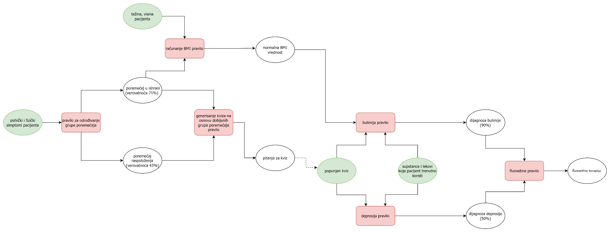

*Slika 1. Forward Chaining*

## Međusobna isključivost

Na osnovu evaluacije dobijenih rezultata kviza, biće pozvano pravilo najzastupljenije dijagnoze iz date grupe (najveći score na kvizu). Primer za poremećaje u ishrani: osoba ne može imati anoreksiju i bulimiju istovremeno.

## Izveštaji (ocena 9)

* U poslednja 3 formulara pacijent je ekstremno menjao podatke o svom stanju (sreća - tuga, motivisanost - beznadežje, empatija - apatija) - potencijalno pogoršanje stanja, indikator nedijagnostifikovanog bipolarnog poremećaja
* Pacijent ne navodi manje negativnih simptoma nakon dobijanja terapije u poslednja 3 izveštaja - indikator za lekara da mora da menja lek jer ne pomaže - npr. neki drugi antidepresiv - ponekad je potrebno menjati lek više puta dok se ne nađe pravi
* U poslednja tri formulara došlo je do trenda opadanja BMI vrednosti pacijenta a pacijent ne prijavljuje ostale simptome poremećaja ishrane - pacijenti koji imaju poremećaj ishrane ali ne prijavljuju lekaru simptome

## CEP (ocena 10)

* Prilikom prepisivanja terapije, lekar je odabrao lek koji izaziva neželjeno dejstvo u kombinaciji sa lekomovima iz kategorije koju je pacijent označio da koristi ili sa trenutnom terapijom ako postoji - alarm za lekara da ne sme prepisati dati lek
* Pacijent u svom opisu slobodnog formata spominje određene *trigger* reči (npr. suicide, death..) ili odabere tvrdnje koje ukazuju na mogućnost samopovređivanja i/ili kritičnog stanja pacijenta - alarm za lekara da je pacijent u kritičnom stanju i da mu je potreban odgovor odmah + pacijentu se prikažu brojevi SOS linija i resursi za pomoć
* U formularu o simptomima osoba je označila prisustvo halucincija - alarm da osoba može biti opasna po sebe i svoju okolinu
* Pacijent ne može započeti više od dva pregleda dnevno

## Queries (ocena 10)

* Lekar ima mogućnost izlistavanja svih simptoma u radnoj memoriji - filter po dijagnozama
* Lekar ima mogućnost izlistavanja svih terapija u radnoj memoriji - filter po dijagnozama
* Lekar ima mogućnost izlistavanja pacijenata u radnoj memoriji
* Pacijent ima mogućnost izlistavanja svojih prethodnih izveštaja

## Literatura

* Diagnostic and Statistical Manual of Mental Disorders - Fourth Edition (DSM-IV), American Psychiatric Association, Washington D.C., 1994.
* <https://screening.mhanational.org/screening-tools/>
* https://www.psycom.net/do-i-have-ocd-test